INDICAÇÃO nº 1009/2020

Súmula: - Solicita providências do Executivo junto a Secretaria de Infraestrutura e Serviços Urbanos, Sr. Ramon Medrano de Almada, para que realize uma operação tapa buraco no final da Avenida dos Brasileiros, Pq. Suburbano, neste município.

INDICO à Mesa, na forma regimental vigente, seja oficiado ao Excelentíssimo Senhor Igor Soares, Prefeito Municipal, para que interceda junto à Secretaria de Infraestrutura e Serviços Urbanos, e providencie uma operação tapa buraco no final da Avenida dos Brasileiros – Parque Suburbano, neste município.

Justificativa

Senhor Presidente:-
Senhores Vereadores:-
Senhoras Vereadoras:-

Tendo em vista que esta Casa Legislativa vem promovendo diversos pleitos junto à Administração Direta e Indireta que vislumbram atender os nossos munícipes que procuram os Vereadores diariamente para buscar melhorias em suas respectivas comunidades.
Considerando que dentro do contexto supramencionado, solicitamos ao Poder Executivo, que providencie a manutenção do tapa buraco, evitando assim, transtornos de diversas ordens naquela localidade.
Vale ressaltar que tal medida permitirá a participação popular na gestão democrática da cidade, o que é um compromisso do atual governo.
Desta forma, apresentamos a presente propositura no sentido de que seja oficiado ao Poder Executivo, para que através da Secretaria Municipal de Infraestrutura e Serviços Urbanos, providencie na maior brevidade possível o pleito em tela acima narrado.

Sala das Sessões Bemvindo Moreira Nery, 04 de setembro de 2020.

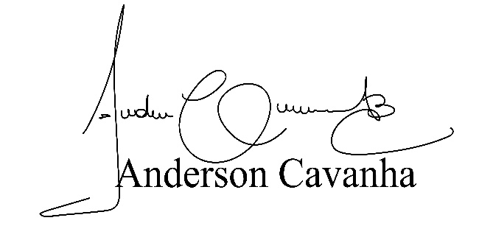
(Bruxão Cavanha – PL)
Vereador

